# Guía de implementación Formulario ODK para colecta de datos en eventos productivos AEPS - Colector

Este documento describe como realizar la configuración en ODK para poder colectar información de eventos productos de arroz con enfoque de agricultura especifica por sitio (AEPS). Esta guía está diseñada para las personas que tienen el roll de colector. Un colector de datos es la persona encargada de tomar los datos en campo de los eventos productivos.

## Instalación de ODK

Se requiere que el dispositivo tenga instalado **ODK Collect[1]**, el cual se puede adquirir desde la Play store de Google directamente; también se puede realizar una instalación manual, para lo que se recomienda seguir las instrucciones oficiales de ODK en el siguiente enlace: <https://docs.opendatakit.org/collect-install/#installing-manually>.

## Importación de formulario

En esta sección se detallan algunas formas de importar el formulario de captura de datos (**aeps_production_event.xml**) en ODK Collect.

### Importación desde Google Drive

Este método permite a los usuarios importar el formulario desde Google Drive. El administrador debe haber compartido el formulario previamente. Puede seguir los siguientes pasos

* El usuario debe ir al menú de la aplicación ODK Collect y presionar sobre la opción **Cambiar Configuración** (**General Settings**)

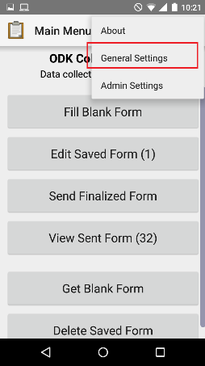

Ilustración 1 ODK Collect - Home de la aplicación

* Una vez en configuración general, el usuario debe presionar sobre la opción **Servidor** (**Server**)

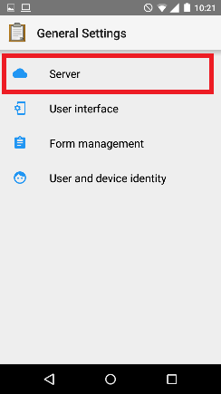

Ilustración 2 ODK Collect - Configuración general

* En la sección de configuración de servidor debe seleccionar el **Tipo** (**Type**) como Google Drive, posterior a esto, debe seleccionar la **Cuenta de Google** (**Google account**) a la que le compartieron el formulario

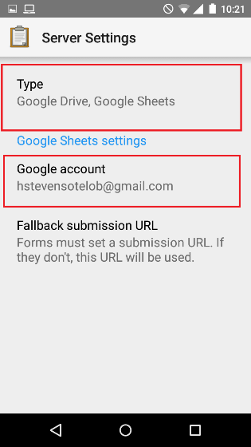

Ilustración 3 ODK Collect - Configuración de servidor

* Ya con la cuenta de Google configurada en ODK, se debe dirigir al home de la aplicación y luego presionar sobre la opción **Obtener formulario en blanco** (**Get Blank Form**)

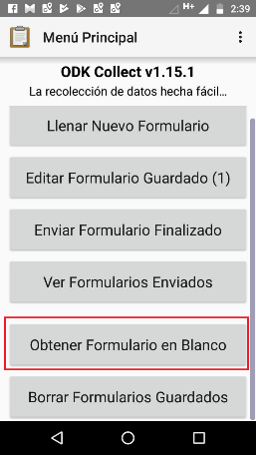

Ilustración 4 Obtener Formulario en Blanco

* Una vez allí debe presionar sobre el botón **Compartido conmigo** (**Shared with me**), el cual le listará los documentos XML que ha sido compartidos con el usuario

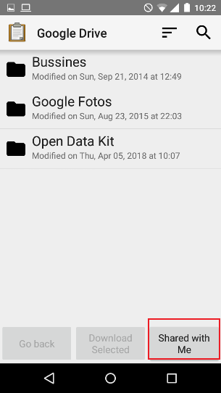

Ilustración 5 Compartido conmigo

* El usuario debe seleccionar el formulario compartido (**aeps_production_event.xml**) y luego presionar sobre el botón **Descarga seleccionada** (**Download selected**)

### Importación de formulario a través de un PC

Esta manera de importación permite subir el formulario manualmente a la aplicación ODK Collect por medio de un PC. Antes de realizar este tipo de implementación tenga en cuenta que debe contar con el formulario (**aeps_production_event.xml**) en su PC. Para realizar este proceso se deben seguir las siguientes indicaciones:

* El usuario debe conectar el dispositivo móvil al PC por medio de un cable USB
* El usuario se debe dirigir al folder **/odk/forms** del dispositivo móvil por medio del PC
* Una vez en este directorio el usuario debe copiar aquí el formulario **aeps_production_event.xml**

## Centralización de respuestas de formularios con Google Drive

Esta opción permite enviar los formularios ya diligenciados a una hoja de cálculo archivo de Google Sheets. Esto permite tener la información tabulada y poder exportarlo a diferentes formatos, tales como Excel, CSV, etc. El usuario debe consultar con el administrador del sistema si el formulario ya tiene incluido el link de envío de información dentro de este, si este es el caso, no es necesario realizar actividad alguna, si por el contrario no se realizó este procedimiento, se deberá continuar con este tutorial.

Para incluir el link de envío de información se debe realizar el siguiente proceso:

* Solicitar el link de envío al administrador
* El usuario debe ir al menú de la aplicación ODK Collect y presionar sobre la opción **Cambiar Configuración** (**General Settings**)



Ilustración 6 ODK Collect - Home de la aplicación

* Una vez en configuración general, el usuario debe presionar sobre la opción **Servidor** (**Server**)



Ilustración 7 ODK Collect - Configuración general

* En la sección de configuración de servidor debe seleccionar el botón **Fallback submission URL**

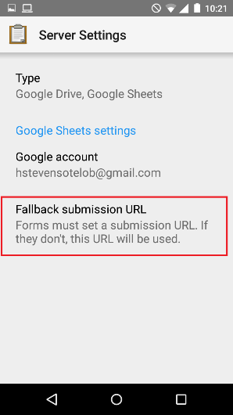

Ilustración 8 ODK Collect - Configuración de servidor

* Una vez allí debe ingresar la url que fue compartida por el administrador.

## Precarga de información para ODK

ODK Collect permite preparar un archivo separado por comas (CSV) con información previamente diligenciada con el objetivo de agilizar la captura de información en campo. En el caso específico de colecta de datos para AEPS sobre eventos productos la información que se desea agilizar en la digitación son los datos de **asistente técnico**, **agricultor** y **finca**. Cada archivo contiene un campo que servirá como clave para que ODK pueda autocompletar el resto de campos, en caso de que no encuentre el valor clave en el archivo, el usuario deberá diligenciar los campos requeridos. En esta sección vamos a detallar como crear los archivos en formato CSV para optimizar la digitación de información en cada uno de los eventos productivos a registrar.

### Creación de folder en dispositivo móvil

Una vez instalada la aplicación, se debe conectar el dispositivo al computador e ir la carpeta **/odk/forms** dentro de este. Ya dentro de este folder se debe crear una carpeta llamada **aeps_production_event-media**.

Se puede tener acceso a estos archivos en el siguiente enlace: <https://github.com/CIAT-DAPA/aeps_platform_forms/tree/develop/odk/aeps_production_event-media>.

### Información personal

Este archivo permite precargar la información personal de los asistentes técnicos y los agricultores. El campo número de documento [**document_key**] es la clave para buscar los datos restantes de las personas. Los campos que serán autocompletados son: nombre [**name**], apellidos [**last_name**], celular [**cellphone**], sexo [**sex**], país [**country**], estado o provincia [**state**], municipio [**municipality**], dirección [**address**], email [**email**]. Algunos campos corresponden a listados específicos, por ejemplo sexo, el cual solamente tiene dos opciones masculino (**m**) y femenino (**f**); otro campo similar es país, el cual corresponde al **código ISO-2[2]** de cada país, mientras que para estado y municipio se deben solicitar al administrador del sistema. El campo número de celular debe empezar con el indicativo del país, luego un espacio en blanco y por último el número como tal. El archivo se debe llamar “**people.csv**”. La siguiente ilustración permite ver un ejemplo del archivo:

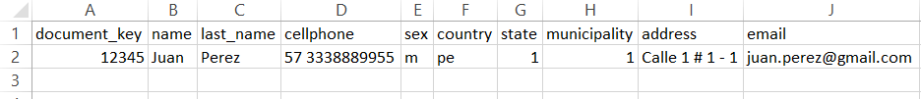

Ilustración 9 Archivo people.csv de autocompletado desde Excel



Ilustración 10 Archivo people.csv de autocompletado

## Actualización de formulario ODK

En esta sección se describen los pasos para realizar una actualización de un formulario. En algunas situaciones se deben realizar actualizaciones de los formularios que previamente se han descargado, ya sea porque se han adicionado nuevas preguntas o se han realizado ajustes al actual formulario.

### Actualización desde Google Drive

Este método permite a los usuarios actualizar el formulario desde Google Drive. El administrador debe haber compartido el formulario previamente. Puede seguir los siguientes pasos

* Configurar la cuenta de Google en ODK. Esto se describe en la sección 2.1 de este documento.
* Ya con la cuenta de Google configurada en ODK, se debe dirigir al home de la aplicación y luego presionar sobre la opción **Obtener formulario en blanco** (**Get Blank Form**)



Ilustración 11 Obtener Formulario en Blanco

* Una vez allí debe presionar sobre el botón **Compartido conmigo** (**Shared with me**), el cual le listará los documentos XML que ha sido compartidos con el usuario



Ilustración 12 Compartido conmigo

* El usuario debe seleccionar el formulario compartido (**aeps_production_event.xml**) y luego presionar sobre el botón **Descarga seleccionada** (**Download selected**)

1. ODK Collect puede ser descargada desde <https://play.google.com/store/apps/details?id=org.odk.collect.android>
2. Los códigos ISO-2 de cada país están disponibles en <https://www.nationsonline.org/oneworld/country_code_list.htm>